Муниципальное бюджетное учреждение «Наумовский сельский культурно-спортивный комплекс»
Спорт
Муниципальная политика Администрации Наумовского поселения в области физкультуры и спорта направлена на увеличение массовости физкультурного движения и организацию широкой пропаганды здорового образа жизни среди всех групп населения, участие спортсменов в соревнованиях различных уровней. В целях реализации поставленных задач по развитию спорта в поселении были запланированы и проведены по утвержденному плану спортивно-массовые мероприятия. Наумовское сельское поселение принимает участие в круглогодичной спартакиаде по 2 видам спорта.
Приобретен спортивный инвентарь в 2015 году на общую сумму 11,582 тысяч рублей (лыжный инвентарь, волейбольные, баскетбольные, футбольные мячи, ракетки и т.п.).
Большое внимание уделяется патриотическому воспитанию молодёжи.
Все выходные и праздничные дни работает клуб выходного дня для любителей покататься на лыжах, поиграть в бильярд и теннис, активно позаниматься в тренажерном зале.

Спортинструктор: Сафронова Наталья Ивановна

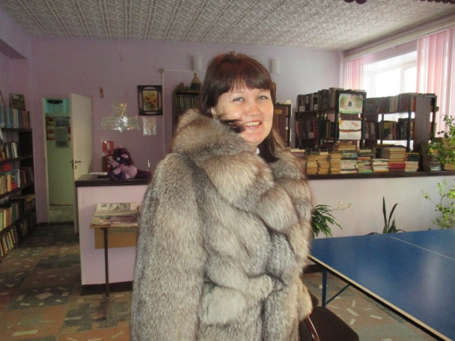
Тренажерный зал
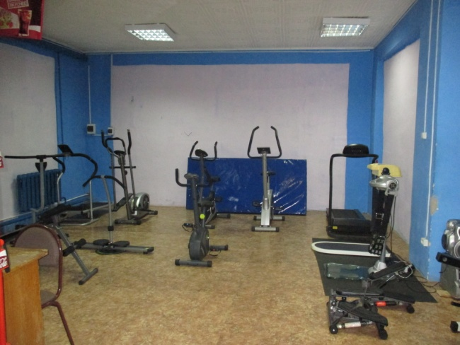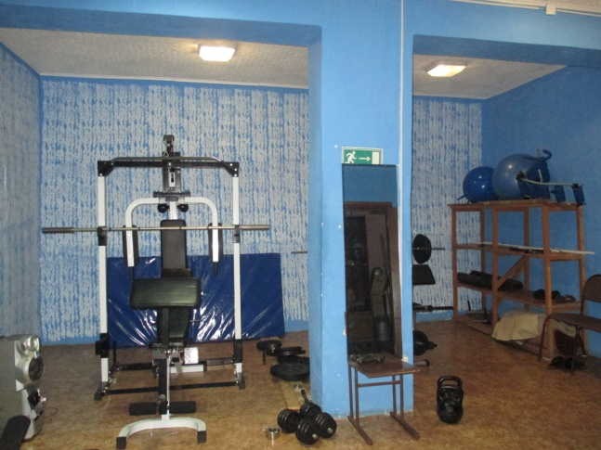

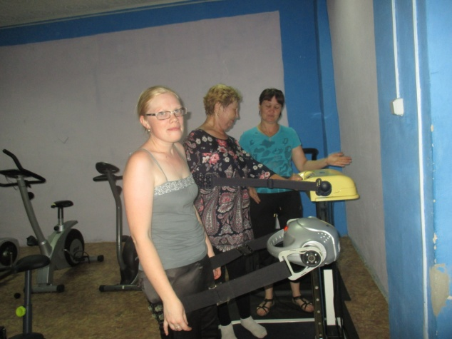

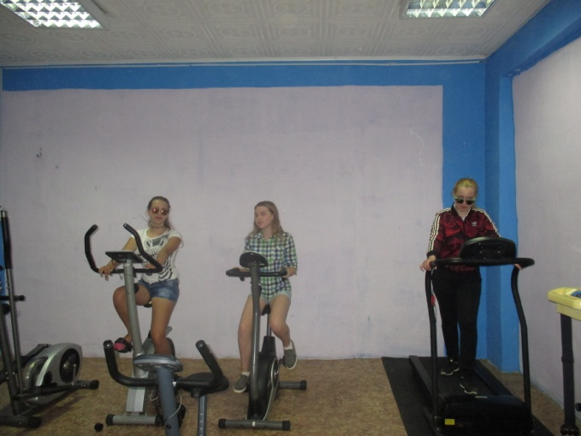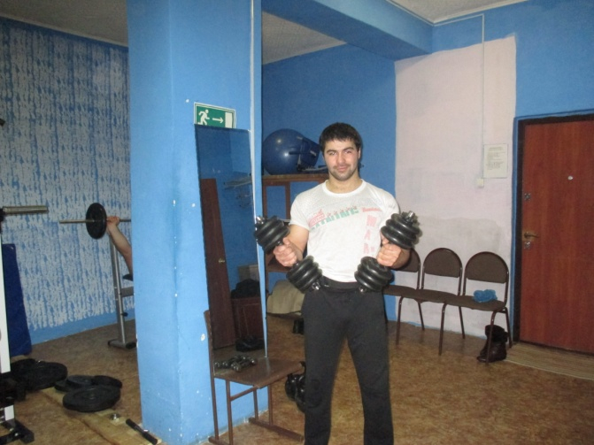
Теннисный зал
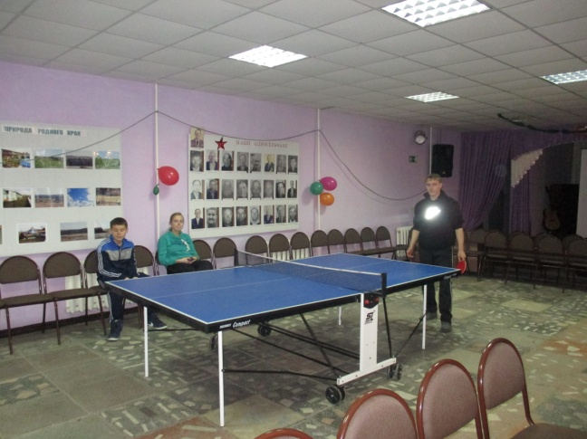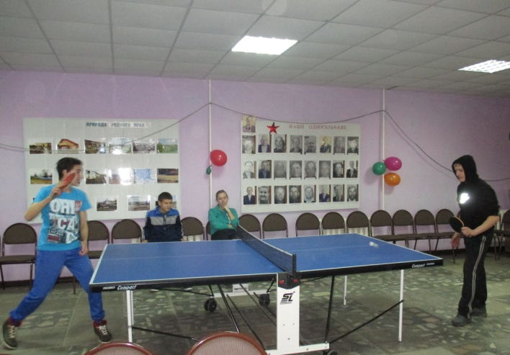

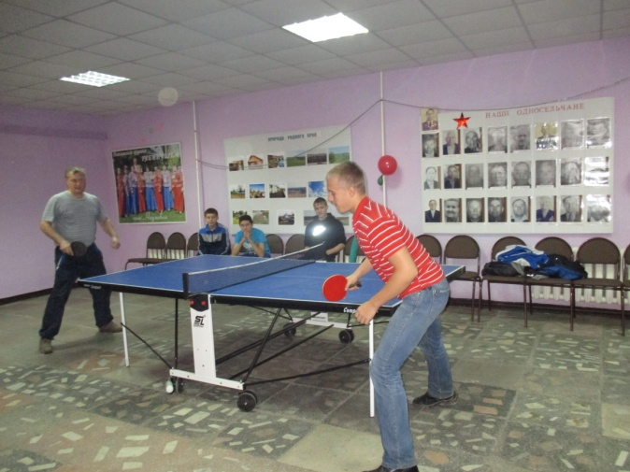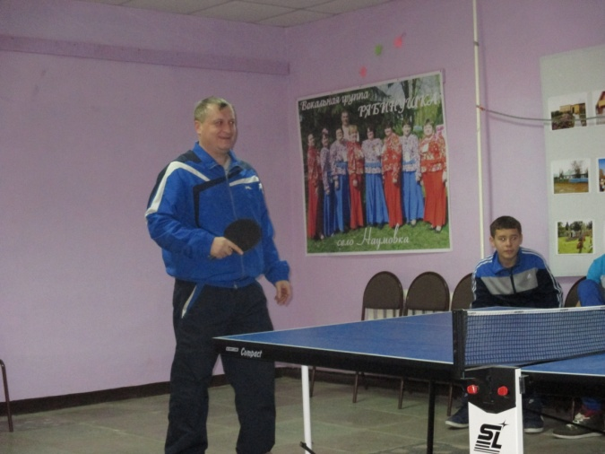
Бильярд
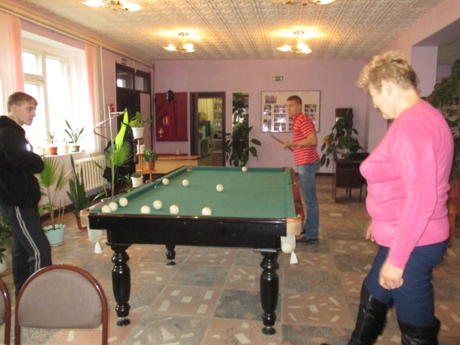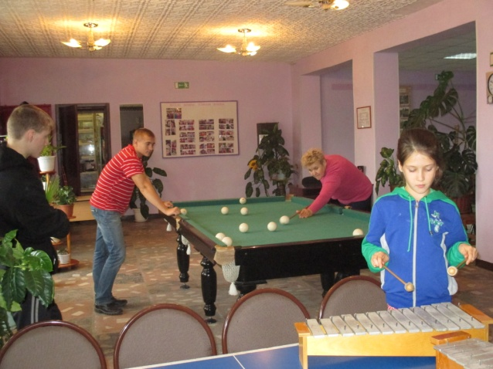

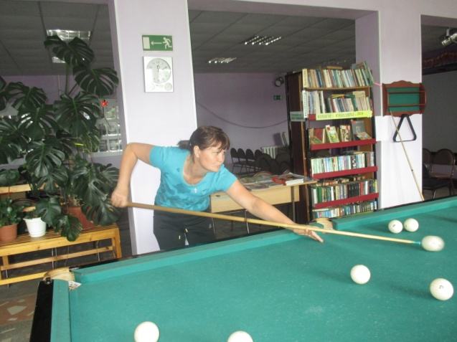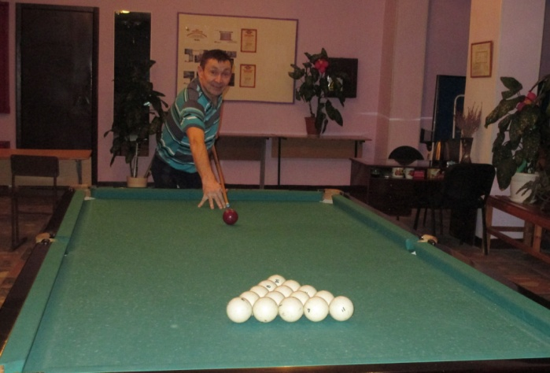

Соревнования
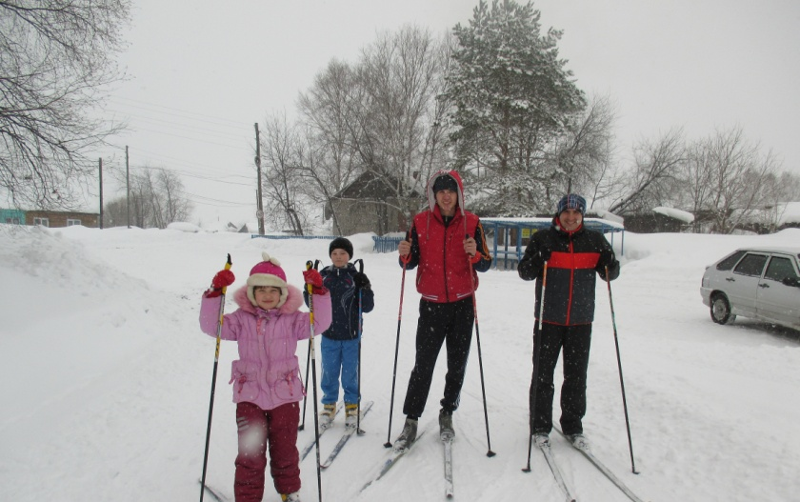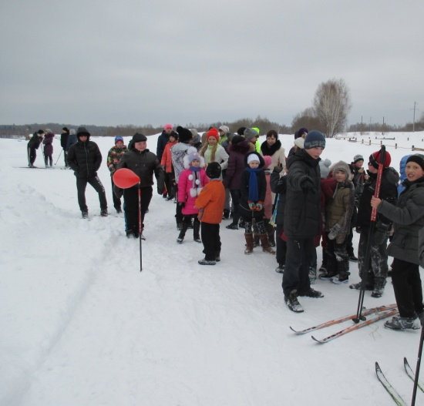
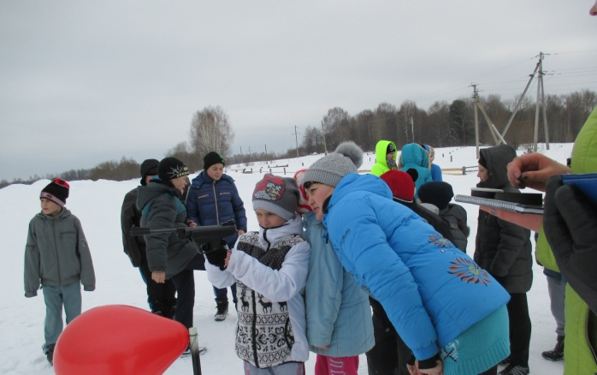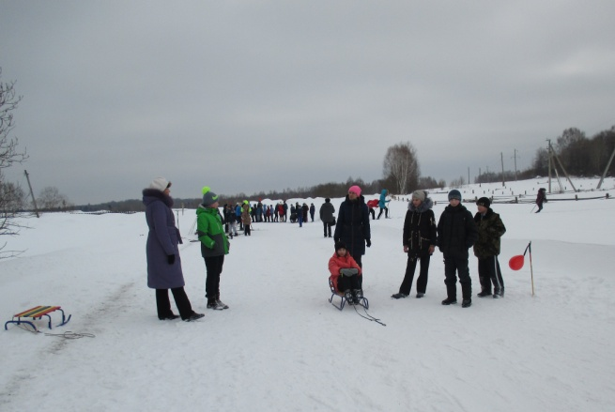

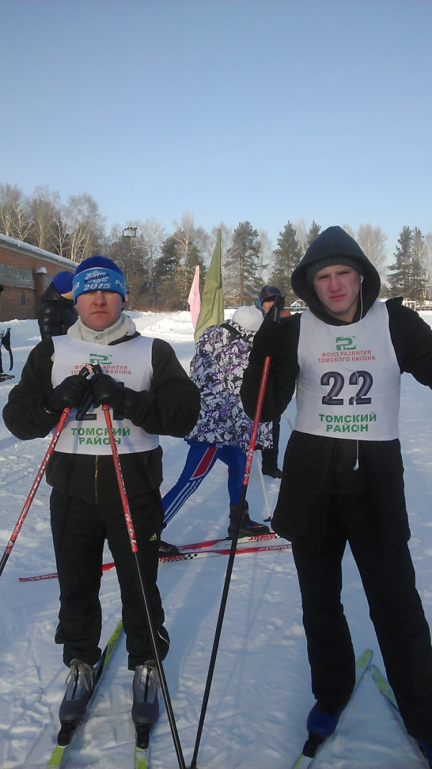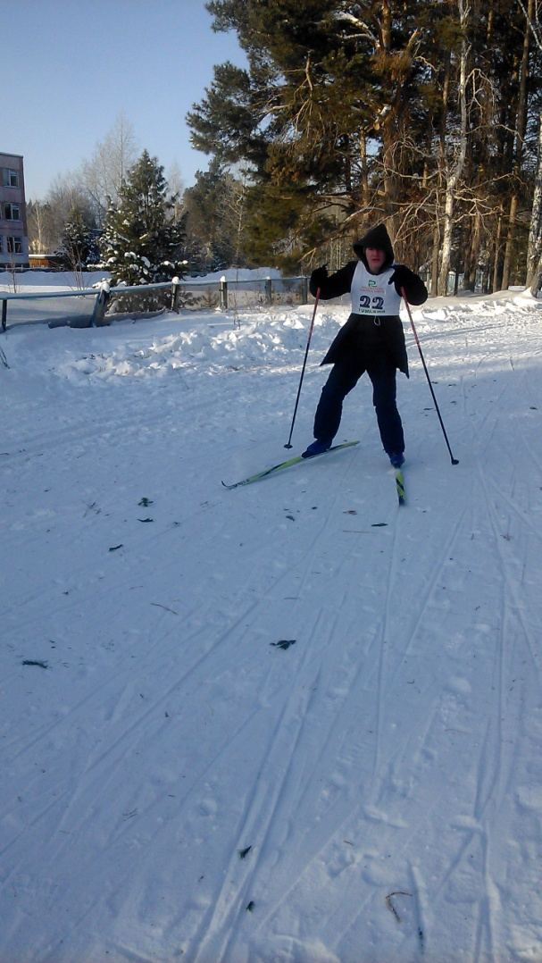

Игры
Проводы зимы
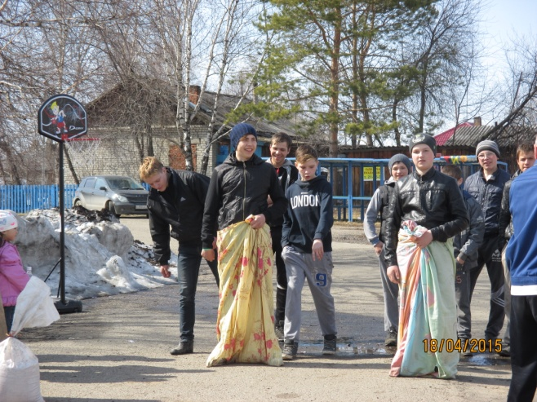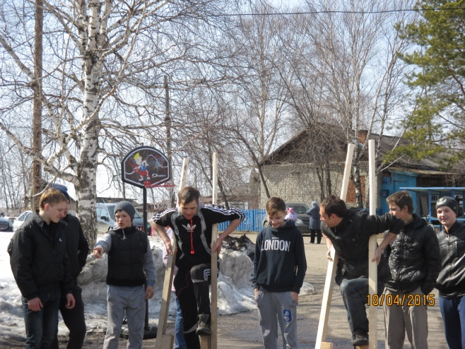
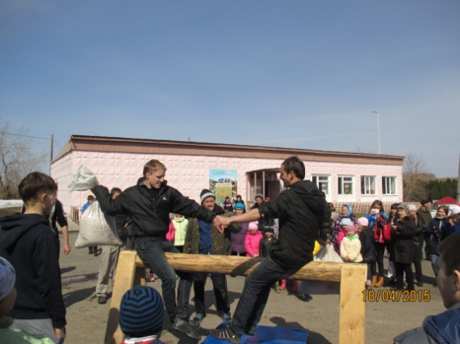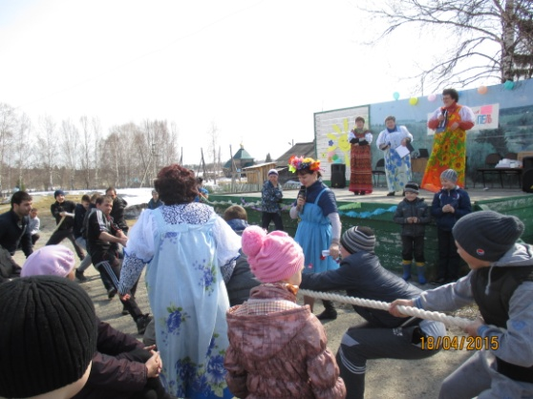

День защиты детей
